Señal de reloj a través del temporizador 555.

En la figura se muestra un generador de frecuencia de 1Hz utilizando el temporizador 555 el cual es cableado como un multivibrador Aestable. Los pulsos de salida se pueden visualizar a través de un LED; este circuito no requiere ninguna señal externa para su funcionamiento. Se puede calcular el valor de la frecuencia, utilizando la respectiva formula que se puede encontrar en el datasheet. Se tiene una frecuencia aproximada de 1 HZ.

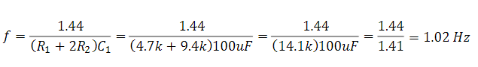

El intervalo de tiempo en que la salida está a nivel ALTO se expresa como:





 







 









 



  



  







  

El intervalo de tiempo en que la salida está a nivel BAJO se expresa como:





 







 







  

El intervalo de tiempo en que la salida está a nivel ALTO se expresa como:





 







 









 



  



  







  

El intervalo de tiempo en que la salida está a nivel BAJO se expresa como:





 







 







  

El intervalo de tiempo en que la salida está a nivel ALTO se expresa como: El intervalo de tiempo en que la salida está a nivel BAJO se expresa como: 

El periodo, T, de la señal de salida es la suma de 



y 



. Esto es el reciproco de la

frecuencia:

El periodo T, de la señal de salida es la suma de $t_{H}$ y $t_{L}$. Esto es el reciproco de la frecuencia:



Finalmente, el ciclo de trabajo es:



Una vez realizados los cálculos de frecuencia, periodo y ciclo de trabajo; se implementa el circuito en el simulador PROTEUS y a través de la utilización de un osciloscopio se puede observar la señal de salida del temporizador, que se presenta como una señal no ideal debido al efecto de carga y descarga de los capacitores; pero que se puede utilizar como señal de reloj debido a que si es posible diferencia los flancos de subida y de bajada de cada uno de los pulsos.

Se debe notar adicionalmente que el ciclo de trabajo es del 66.67%, sin embargo, esto no representará inconvenientes en el funcionamiento del reloj digital, ya que el tiempo o periodo entre las transiciones positivas o negativas siempre será de 1 segundo aproximadamente (0.987 s), tal como se puede ver en la Ilustración 2. Ilustración 2: Temporizador 555 configurado como Aestable 3.2. Contador MOD10 y MOD6 Para contador base que se utiliza para realizar el reloj digital de 24 horas es el 74LS90 que puede ser configurado como: MOD2, MOD3, MOD4, MOD5, MOD6, MOD7, MOD8, MOD9 y MOD10. Ilustración 3: Contador de décadas 74LS90

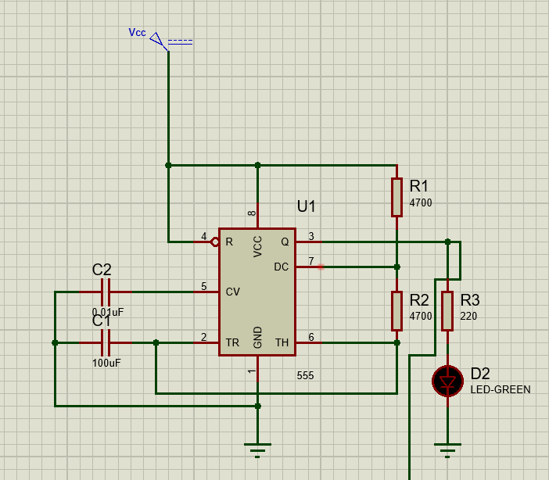

Contador MOD10 y MOD6

Para contador base que se utiliza para realizar el reloj digital de 24 horas es el 74LS90 que puede ser configurado como: MOD2, MOD3, MOD4, MOD5, MOD6, MOD7, MOD8, MOD9 y MOD10.

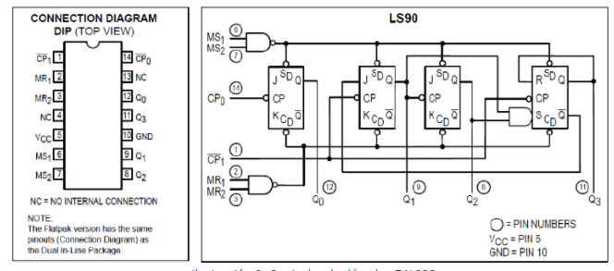

El 74LS90 es un contador de décadas síncrono, cuya configuración como MOD10 se muestra en la Ilustración 4.

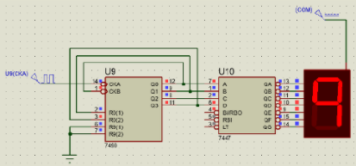

Las entradas R0(1), R0(2), R9(1) y R9(2), son utilizadas como señales de PRESET y CLEAR para cada uno de los Flip Flops del 74LS90; guiadas a través de dos compuertas NAND. En el datasheet estas entradas son etiquetadas como MS1, MS2, MR1 y MR2. El contador MOD6 se obtiene con la configuración de la Ilustración 5 donde las entradas R0(1) y R0(2) harán que las salidas de los Flip flops se hagan cero cuando se presente en la salida el valor binario 0110 y de esta forma el conteo solo sea desde cero hasta cinco.

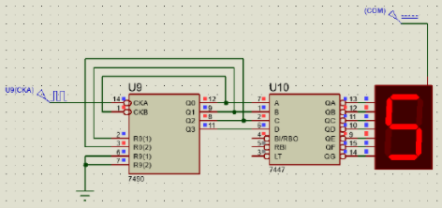

Diseño de reloj digital

El diseño del reloj inicia con el conteo de los segundos, el cual tiene unidades y decenas. Las unidades de los segundos siempre tomaran valores entre 0 y 9; y cada vez que las unidades tomen el valor de 9 en la siguiente transición de reloj deberá volver a 0 y aumentar el contador de las decenas; es decir por cada vez que el contador MOD10 pase por sus 10 estados se deberá incrementar en uno el contador MOD6. Para conseguir esto de utiliza el bit más significativo del contador MOD10 como señal de reloj para el contador MOD6 y de esta forma obtener el conteo desde 00 hasta 59.

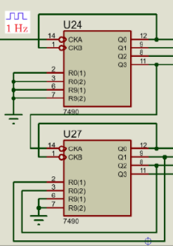

La lógica para realizar el conteo de los minutos es la misma, teniendo en consideración que cada vez que el segundero tome el valor de 59 en el siguiente ciclo de reloj los dos contadores de los segundos deberán volver a cero y el contador de las unidades de los minutos deberá incrementar su valor.

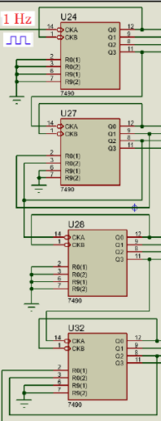

Finalmente para contar las horas, se debe tener en cuenta que el reloj iniciará en 00 y terminará en 23; es decir el contador de las unidades y las decenas volverán a su estado inicial de 00 cuando se presente la condición que se muestra en la Tabla 1. A partir de esta condición que se presentará por un corto periodo de tiempo se reinician los contadores con el uso de una compuerta AND cuyas entradas serán:

La salida Q2 del contador de unidades y la salida Q1 del contador de decenas. La salida de la compuerta AND se conecta a los pines 2 y 3 del 74LS90 que reinicia todos los FFs del integrado.

